编 号：0052-2020-2021
计量要求导出和计量验证记录表
测量过程名称 |  | 工程角度测量 |  | 被测参数要求  (含公差) |  |  | 测角中误差±12″
被测参数要求识别依据文件 |  |  |  | GB50026-2007《工程测量规范》
计量要求导出方法（可另附）
GB50026-2007《工程测量规范》对三级导线测量使用仪器要求：测角中误差±12″，可使用2″、6″的仪器；即计量要求。

计量校准过程 | 测量设备名称 |  | 型号规格 |  | 设备特性  (示值误差等) | 检定证书编号 |  | 检定日期
 | 全站仪  S61925 |  | NTS-362R |  | ±5″ | QZY-21-1042 |  | 2021.2.2
计量验证记录

GB50026-2007《工程测量规范》对测量使用仪器要求：测角中误差±12″，可使用2″、6″的仪器，而实际配备的角度测量的全站仪角度示值误差±5″，满足计量要求。

验证结论： √符合 □有缺陷 □不符合 （注：在选项上打√，只选一项）
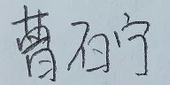
验证人员签字： 验证日期：2021 年2 月4日
认证审核记录：
- 被测参数要求识别代表了“顾客”（法律法规）的要求；
- 计量要求导出方法正确（法律法规的要求）；
- 测量设备的配备满足计量要求；
- 测量设备经检定合格；
- 测量设备验证正确。
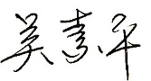
审核员签字：

企业代表签字：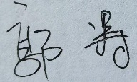 审核日期：2020 年03 月23 日

